Консультация логопеда для родителей
«Учимся правильно дышать»

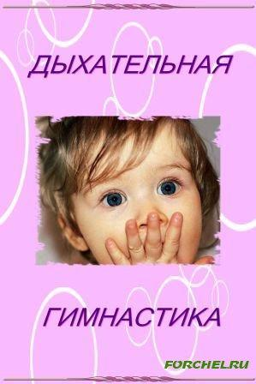

Что такое речевое дыхание?
Дыхание можно разделить на два вида – речевое и неречевое. Неречевое дыхание состоит из вдоха и выдоха, примерно равных по продолжительности. Речевое дыхание отличается от неречевого тем, что вдох менее продолжительный, чем выдох. Для того, чтобы можно было произнести развернутую фразу с правильной интонацией, нужно владеть и развивать речевое дыхание. Так же речевое дыхание важно для постановки отсутствующих звуков. Произнесение большинства звуков русского языка требует сильной, направленной воздушной струи, выработка которой проводится одновременно с артикуляционной гимнастикой.

Правила выполнения дыхательной гимнастики
Наша задача – научить ребёнка хорошо отчищать лёгкие, дышать полной грудью через нос, расширять грудную клетку. Необходимо показать, как нужно втягивать живот во время дыхания.
Отрабатывая правильное речевое дыхание придерживайтесь следующих рекомендаций: 1. вдох через нос, выдох осуществляется ртом;
2. губы при выдохе немного открыты («трубочкой»);
3. выдох должен быть продолжительный и плавный; предметы предлагаемые ребенку для поддувания, должны находиться на уровне рта ребенка; 4. не поднимать плечи;
5. не надувать щеки при выдохе;
6. упражнение на развитие дыхания повторить не более 3-5 раз;
7. осанка ребенка должна быть правильной (спину держать прямо, не сутулиться, не опускать плечи)
8. проводить упражнения по формированию правильного речевого дыхания в игровой форме;
9. помещение предварительно проветрить перед проведением дыхательной гимнастики.
Понять, что такое дыхание, позволяют различные игры и упражнения, где детям предлагают подуть, например, на одуванчик, с начала ртом, затем носом (поочередно прижимая к переносице, то одну ноздрю, то другую), ребёнку будет очень интересно наблюдать за разлетающимися парашютами, а для нас решается задача носового дыхания и сложное для многих задача научить ребёнка высмаркиваться. Так же можно играть и в мыльные пузыри, с вертушками для ветра.

Упражнения «Повороты головы»
И. п. – встать прямо.
Поверните голову вправо, влево, сделайте короткий шумный вдох справа. Затем сразу же поверните голову влево, шумно и коротко понюхайте воздух слева. Справа – вдох, слева – вдох. Выдох уходит в промежутке между вдохами, посередине. Шея не напрягается, туловище неподвижно.
Пауза через 8 вдохов-движений.

Упражнения «Ушки». («Ай-ай» или «Китайский болванчик»).
И. п. – встать прямо. Смотрим прямо перед собой.
Слегка наклонить голову вправо, правое ухо идет к правому плечу – короткий, шумный вдох носом. Затем слегка наклоните голову влево, левое ухо идет к левому плечу – вдох. Плечи при этом не дергаются, удерживаются в абсолютно неподвижном состоянии. Выдох пассивный между вдохами, но голова посередине не останавливается.
Пауза через 8 вдохов – движений.

Упражнение «Маятник головой», или «Малый маятник».
И. п. – встать прямо, ноги чуть уже ширины плеч.
Опустить голову вниз, посмотреть на потолок – вдох. Вдох снизу – вдох сверху. Выдох пассивный между вдохами. Голову не останавливать, шею не напрягать. Пауза через 8 вдохов-движений.
Упражнение «Насос» («Накачивание шины»)
И. п. – встать прямо, руки опущены. Слегка наклонитесь вниз к полу: спина круглая, голова опущена.
Сделайте короткий шумный вдох в конечной точке поклона («понюхайте» пол). Слегка приподнимитесь – в этот момент выдох пассивный через нос или рот.
Кисти рук в момент поклона не должны опускаться ниже колен, не напрягаться.
Выполняется 8 поклонов – вдохов и отдых 3-5 секунд.
